关 于
证券虚假陈述裁判规则研究
——以京沪金融法院核心判决为样本
分析报告
报告人：（演示）
报告日期：2026年6月9日
检索法院：上海金融法院、北京金融法院、上海市高级人民法院
分析样本：核心判决 7 件，覆盖 7 起虚假陈述事件（另平行判决留痕、典型案例附录）
数据性质：合成演示数据（虚构案号/当事人，详见 examples/DISCLAIMER.md）

目 录

执行摘要与核心发现
本报告以京沪金融审判体系下"证券虚假陈述责任纠纷"案由的 7 件核心判决为样本，沿侵权责任构成要件——责任主体、虚假陈述行为、损害结果、因果关系、主观过错——逐一拆解争点、梳理裁判规则，并附及揭露日、诉讼时效等程序事项。证券虚假陈述是典型的群体性诉讼：一个事件派生大量投资者分别起诉的平行判决，本研究按"上市公司＋虚假陈述事件"分组、组内只取示范判决/代表人诉讼/说理最完整者，平行判决另行留痕。核心发现如下：
- 重大性是独立的"过滤阀"。 法院以"重大事件＋交易价量敏感性"双重标准独立审查重大性；对占比偏低、披露窗口前后量价无显著异常者，可因不具重大性而整体出罪（（2023）示01民初0212号·北京金融法院）。
- 交易因果"推定＋反证"结构稳定。 实施日后、揭露日前买入并持有受损者推定成立（（2022）示74民初0301号·上海金融法院）。
- 损失他因扣除走向精细化。 系统风险之外，行业风险、个股经营风险等非系统因素经举证亦可扣除（（2023）示民终0061号·上海市高级人民法院二审改判）。
- 中介机构责任转向"按过错分层的比例连带"。 会计师未对异常事项保持职业怀疑的，按过错程度比例连带，勤勉尽责抗辩从严（（2023）示74民初0455号·上海金融法院）。
- 样本以上海为主（5 件），北京 2 件，两地样本悬殊，本报告不作地域裁判倾向的统计比较； 个别问题的地域差异仅在相关争点处据个案点出。数据来源：本报告样本（N=7）。
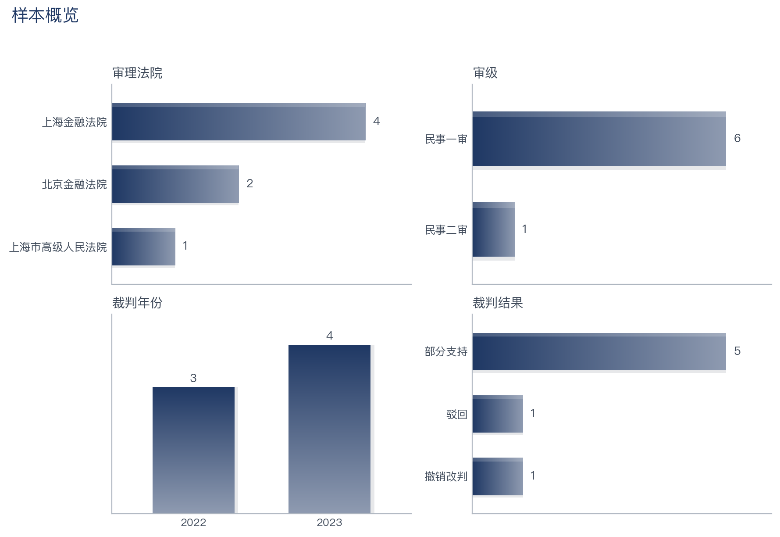
图 1 样本概览：审理法院、审级、年份与裁判结果分布（N=7）

一、研究范围与方法

（一）研究对象、法院与样本构成
本研究案由为"证券虚假陈述责任纠纷"，目标法院为上海金融法院、北京金融法院及审理两院上诉、再审案件的对应高级人民法院。证券虚假陈述案件存在大量"同案平行判决"——同一事件下众多投资者分别起诉、分别判决。为避免重复计量，本研究按"涉案上市公司＋虚假陈述事件"分组，组内仅保留示范判决、代表人诉讼判决或说理最完整的核心判决，平行判决另行留痕。最终纳入分析的核心判决 7 件，覆盖 7 起虚假陈述事件；裁判结果为部分支持 5 件、驳回 1 件、撤销改判 1 件。

（二）方法与局限
本报告的实质说理基于裁判文书全文重构，量化部分仅作描述性呈现。样本量有限（N=7），各具体争点项下判决数为个位数，故下文数据仅示裁判取向，不作占比定论或显著性推断；样本以上海为主、北京仅 2 件，两地悬殊，本报告不进行京沪裁判倾向的统计比较，仅在确有个案差异处一句话点出。

二、裁判规则全景
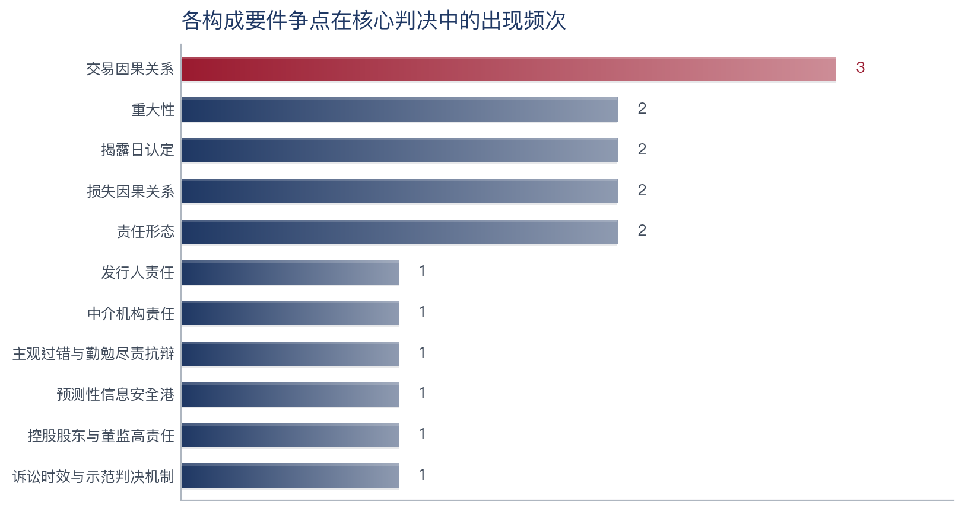
图 2 各构成要件争点在核心判决中的出现频次

（一）责任主体
① 争点界定。 谁对虚假陈述担责、各主体责任如何分层，是责任认定的起点，涉及发行人、控股股东与组织指使者、中介机构三类主体。
② 主流裁判规则与代表案例。 发行人对招股文件等信息披露文件的虚假记载承担无过错责任；控股股东组织、指使上市公司实施虚假陈述的，与上市公司承担连带责任，在辛控股案（（2023）示01民初0276号·北京金融法院）中，法院否定了控股股东"非披露义务人"的抗辩，认定组织指使即应连带。中介机构则按工作范围与过错分层担责：乙生物科技案（（2023）示74民初0455号·上海金融法院）中，会计师事务所未对异常研发资本化保持职业怀疑，被认定存在过错，按 25% 比例承担连带责任。
③ 例外与反向。 中介机构若举证证明已尽特别注意义务、对专业范围外事项确无过错，可减免责任；本批样本中会计师的勤勉尽责抗辩因未尽职业怀疑而未被采纳。
④ 评析要点。 责任主体认定已从"是否披露义务人"转向"是否对虚假陈述有组织、控制或注意义务"，中介责任的"比例连带"成为常态。

（二）虚假陈述行为与重大性
① 争点界定。 虚假陈述是否成立、是否具有"重大性"，是责任成立的实体门槛。
② 主流裁判规则与代表案例。 法院对重大性采"重大事件＋交易价量敏感性"双重标准独立审查。甲新材股份案（（2022）示74民初0301号·上海金融法院）中，虚增占当期利润比例显著，认定具有重大性。
③ 例外与反向。 丁能源集团案（（2023）示01民初0212号·北京金融法院）中，未披露合同金额占营业收入比例较低、披露窗口前后量价无显著异常，被认定不具重大性而整体出罪——重大性成为独立的过滤阀。预测性信息亦有安全港，但戊医药案（（2022）示74民初0388号·上海金融法院）指出，无合理测算依据且未作风险提示的业绩预告不能适用安全港。
④ 评析要点。 重大性的独立审查，使部分形式上构成虚假记载的行为因缺乏市场敏感性而不担责。

（三）损害结果与损失计算
① 争点界定。 投资者损失如何计算、哪些"他因"应从损失中扣除。
② 主流裁判规则与代表案例。 系统风险（同期大盘、行业下行）应从损失中扣除，甲新材股份案与戊医药案分别认定 15%、10% 的系统风险扣除比例。
③ 例外与反向。 他因扣除不限于系统风险：庚科技案二审（（2023）示民终0061号·上海市高级人民法院）认为，经举证证明的行业风险、个股经营风险等非系统因素亦应扣除，并据此撤销一审、改判缩减赔偿范围。
④ 评析要点。 损失因果的他因扣除正走向精细化、模型化，主张方须就具体影响举证。

（四）因果关系
① 争点界定。 交易因果关系与损失因果关系是否成立、可否被反证推翻。
② 主流裁判规则与代表案例。 交易因果采"推定＋反证"：实施日后、揭露日前买入并持有受损者推定成立，甲新材股份案、壬股份案（（2022）示74民初0290号·上海金融法院）均循此结构。
③ 例外与反向。 不具重大性时交易因果无从成立（丁能源集团案）；损失因果中的非系统他因可部分切断因果（庚科技案二审）。
④ 评析要点。 因果关系的"推定＋反证"结构稳定，反证集中于重大性缺失与他因扣除两条路径。

（五）主观过错与勤勉尽责
① 争点界定。 发行人之外的主体，主观过错如何认定、勤勉尽责抗辩可否免责。
② 主流裁判规则与代表案例。 发行人承担无过错责任；中介机构以过错为责任基础，乙生物科技案认定会计师未尽职业怀疑、存在过错，勤勉尽责抗辩不成立。
③ 例外与反向。 确能证明已尽特别注意义务者可免责，惟举证门槛较高。
④ 评析要点。 勤勉尽责抗辩的成败，取决于中介是否对异常事项保持并记录了职业怀疑。

（六）程序事项：揭露日与诉讼时效
揭露日认定坚持"首次性＋警示性"：以立案调查公告日（甲新材股份案）或更正公告日（戊医药案）为揭露日。诉讼时效自投资者知道或应当知道权利受损之日起算，揭露日不当然等于起算日；适用示范判决机制审理的，平行案件时效在示范判决期间存在中止、中断情形，壬股份案据此认定时效抗辩部分不成立。

三、综合分析

（一）裁判规则地图
构成要件 | 主流裁判规则 | 例外/反向 | 代表案例
责任主体 | 发行人无过错；组织指使者连带；中介按过错比例连带 | 中介尽特别注意义务可减免 | （2023）示74民初0455号；（2023）示01民初0276号
虚假陈述/重大性 | 重大事件＋价量敏感双重标准独立审查 | 不具重大性整体出罪；安全港需合理基础 | （2022）示74民初0301号；（2023）示01民初0212号
损害与损失 | 系统风险应扣除 | 非系统他因经举证亦扣除 | （2022）示74民初0388号；（2023）示民终0061号
因果关系 | 交易因果"推定＋反证" | 重大性缺失/他因切断因果 | （2022）示74民初0290号
主观过错 | 中介以过错为基础、抗辩从严 | 尽特别注意义务可免责 | （2023）示74民初0455号

（二）当事人指引
- 投资者一方： 紧扣重大性与交易因果的推定结构，就平台/发行人主动行为与价量敏感性举证；对中介机构主张按过错比例连带。
- 被告一方： 重大性缺失、他因扣除、勤勉尽责是三条现实抗辩路径；中介应保留职业怀疑与核查痕迹。
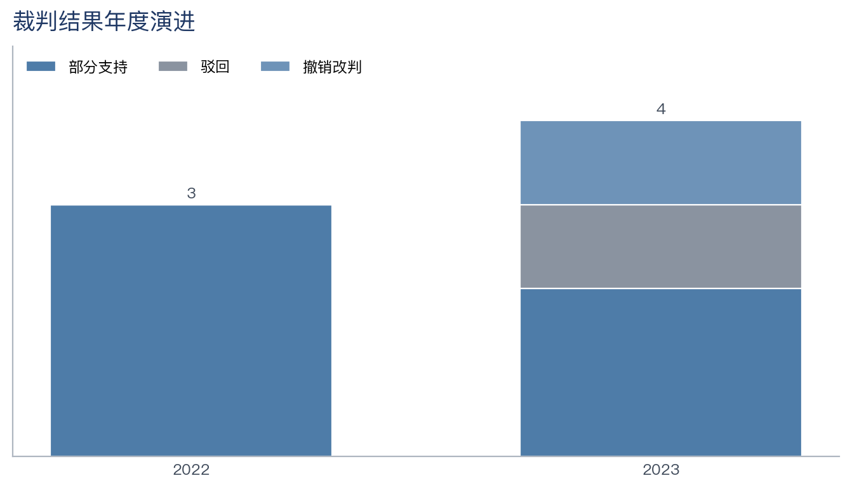
图 3 裁判结果年度演进（N=7）

四、结论
京沪金融审判体系下的证券虚假陈述裁判，已形成以"重大性独立审查—交易因果推定与反证—损失他因精细扣除—中介比例连带"为骨架的规则群。鉴于本批样本量有限（N=7），上述为裁判取向的归纳，不作占比定论或显著性推断；后续可扩大样本以验证趋势。数据来源：本报告样本（N=7）。

附录

附录一 典型/参考案例索引
序号 | 案件 | 案号 | 案件等级
1 | 某股份有限公司证券虚假陈述责任纠纷 | （2021）示民再001号 | 公报案例

附录二 研究方法说明
本报告样本经"问题体系搭建—关键词轮替检索—按主体+事件分组识别核心判决（平行判决留痕）—相关度筛查—按问题编码—描述性统计与出图—全文驱动深度写作"流程产出。样本量有限时定量部分仅作描述性呈现、不作显著性推断，分组样本不足时不作分组差异比较。全部案件数据来自检索样本池，引用案号均可溯源。本附录数据为合成演示数据，详见 `examples/DISCLAIMER.md`。

